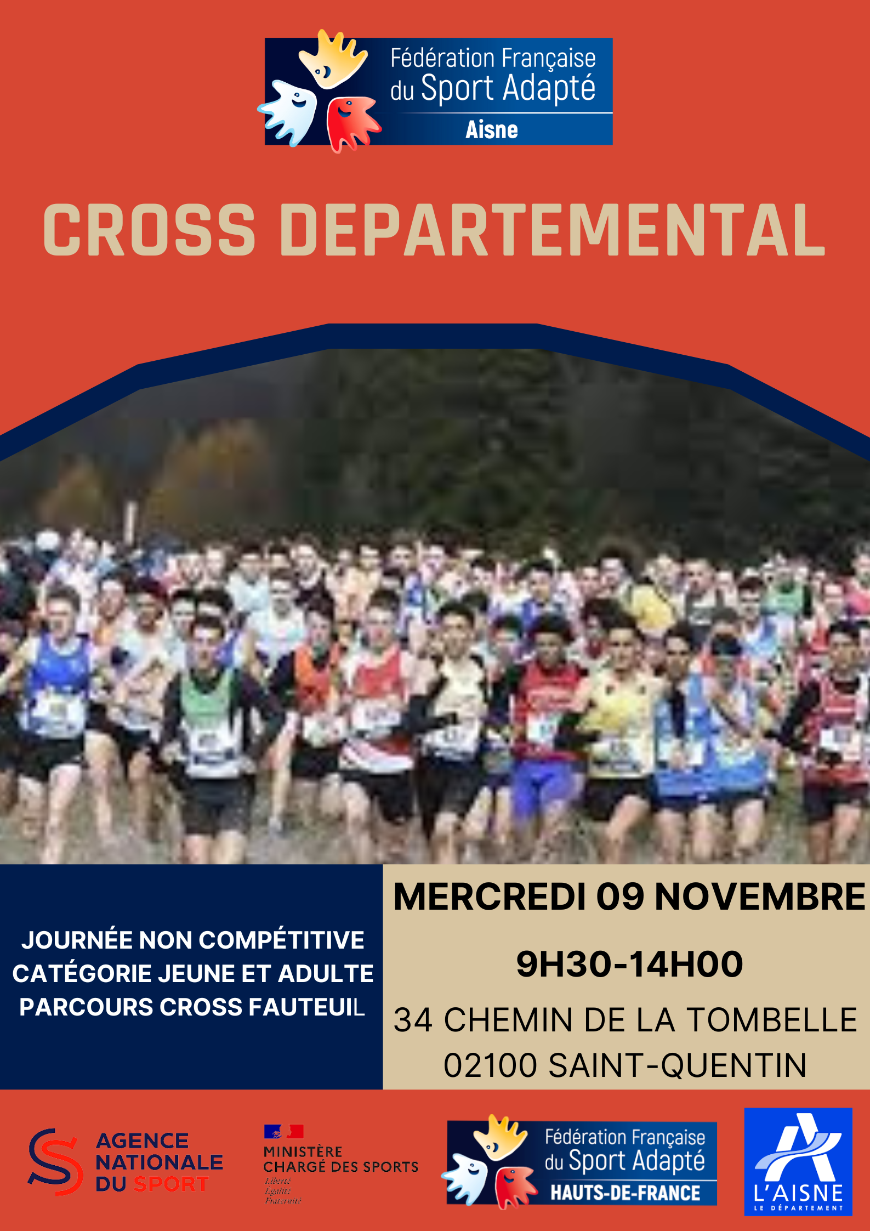
CO MITE DEPARTEMENTAL SPORT ADAPTE AISNE

INFORMATION
Programme de la journée (journée ouverte aux jeunes et aux adultes licenciés FFSA)
9h30 : Accueil du public (jeune et adulte)
10h00-12h30 : CROSS
12h30-13h30 : Repas (Chaque groupe doit prévoir son repas, espace repas mis à disposition)
13h30 -14h00 : Remise des récompenses, fin de la manifestation
Concernant le Public
Cette manifestation est ouverte aux jeunes et adultes, voici le tableau des catégories
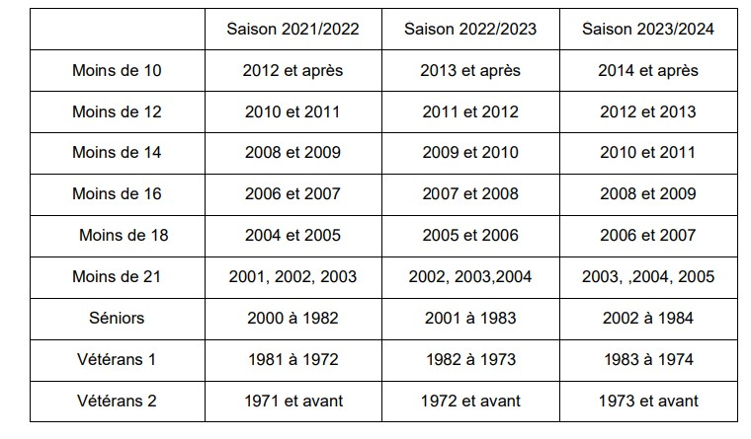

Concernant les distances
Hommes | Catégorie | Femmes
1000 m | -10 ans | 1000 m
 | -12 ans à -14 ans
2000 m | -16 ans | 2000 m
 | -18 ans
 | -21 ans
 | Séniors
 | Vétéran
800 m | Fauteuil | 800 m

Concernant les horaires prévisionnels de Passage
Pendant les temps d’attentes, des jeux sportifs seront installés pour permettent aux sportifs de patienter tout en s’amusant sur d’autres activités sportives

Horaire | Distance | Catégorie | Sexe
10h30 |  | -10 ans | Homme et Femme
11h00 |  | -12 ans et -14 ans | Homme et Femme
11h30 |  | -16 ans et -18ans | Homme et Femme
12h00 |  | -21 ans et séniors | Homme et Femme

Condition d’inscription
Cette journée est ouverte aux jeunes et adultes en situation de de handicap mental et/ou psychique, dans une association ou un établissement médico-social et :

- Titulaires d’une licence sportive jeune ou adulte annuelle FFSA, ou d’un pass’ sportif à 10 euros (+ certificat de non-contre-indication à la pratique du sport en cours de validité + attestation de responsabilité civile)

A prévoir :

- Tenue de sport (jogging, short, veste, tee-shirt, basket) pour les pratiquants et accompagnants.
– bouteille d’eau

Fiche d’inscription journée « CROSS départemental »
09/11/2022

A renvoyer avant le 04 novembre 2022 12h00 à :

adrien.louchez@sportadapte.fr

NOM DU RESPONSABLE :……………………………………………………………………………………
CLUBS / ETABLISSEMENT :………………………………………………………………………………….
N°affiliation :…………………………
ADRESSE :…………………………………………………………………………………………………………..
Téléphone :………………………………… E-mail :………………………………………………………..

Quel public ? |  | Jeunes |  |  | Adultes
NOM | PRENOM | Date de naissance | Sexe | Catégorie d’âge pour le CROSS | Distance qui sera parcourue sur le CROSS | N° Licence | Licence découverte*  10 euros
TOTAL A PAYER (chèque à l’ordre du CDSA 02) : |  |  |  |  |  |  | €

*Tarif licence découverte pour les non-licenciés (10 euros)

Certificat Médical
(Si le sportif n’est pas licencié au sport adapté et qu’il décide de souscrire à une licence découverte)
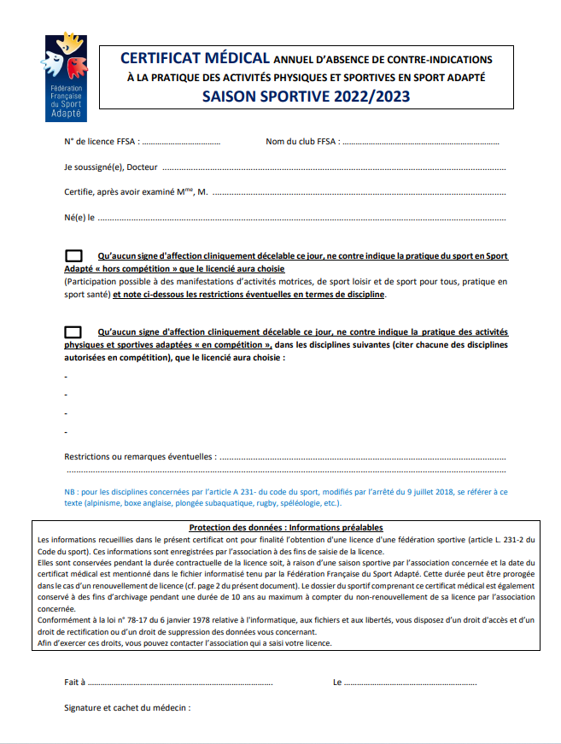

DROIT A L’IMAGE

Je soussigné(e)___________________________________________________________
Responsable légal de ___________________________________________________________

OK
- Accepte d’être photographié(e) et/ou être pris(e) en vidéo par le photographe de l’évènement

- N’accepte pas d’être photographié(e) et/ou être pris(e) en vidéo par le photographe de l’évènement

Ces images peuvent être utilisées sous quelques formes que ce soit (Album de l’évènement, etc.) Je m’engage à ne pas tenir responsable le photographe ainsi que les organisateurs et toutes autres personnes agissantes avec sa permission.

En signant cet article, je déclare avoir lu les conditions du droit à l’image.

Fait à____________
Le______________
Signature

PLAN D’ACCES

Lieu de pratique :

IME DE LA TOMBELLE
34 chemin de la tombelle
02100 Saint-Quentin
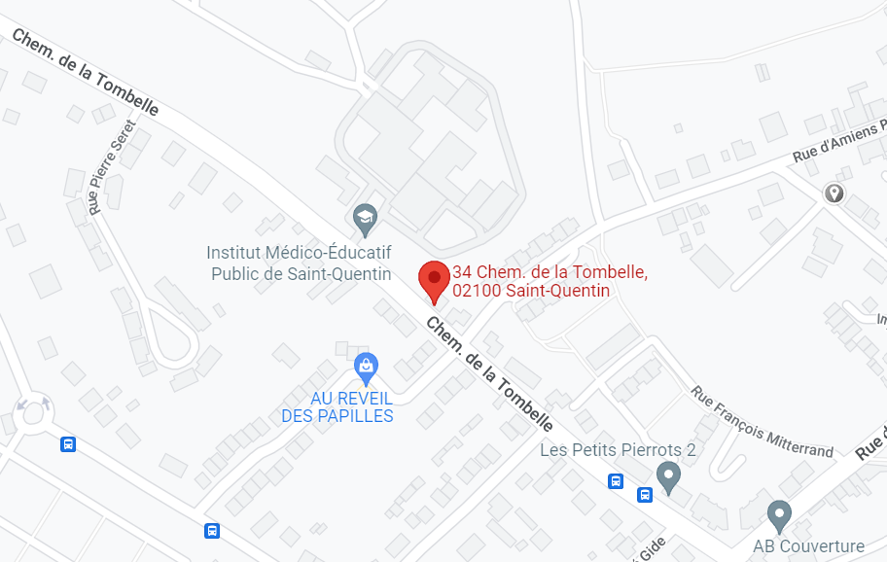

Contact
Adrien Louchez

06-50-15-93-07

adrien.louchez@sportadapte.fr

